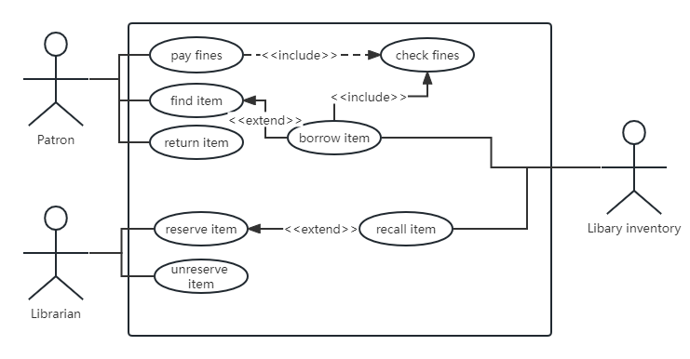

图4-15

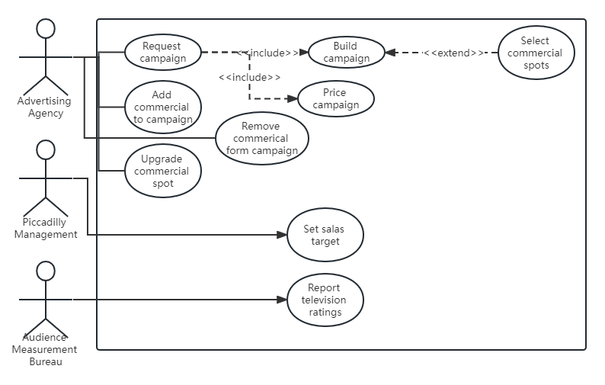

图4-29

<<include>>：包括。在基础用例上插入附加的行为，并且具有明确的描述。

<<extend>>：扩展。在基础用例上插入基础用例不能说明的扩展部分。